**Стажерская практика в рамках федерального проекта «Школа Минпросвещения России» по направлению «Творчество».**

**Анализ результативности деятельности стажерской практики**

Творческая деятельность школьников является одним из условий всестороннего развития учащихся и выполняет социально-педагогические функции:

- организация воспитания в открытой социальной среде;

- педагогическое обеспечение социальной адаптации учащихся;

- привлечение детей к участию в социокультурной жизни села;

- осуществление комплекса мер психолого-педагогического и социального характера, способствующих коррекции социального неблагополучия семьи, направленных на повышение уровня ее педагогических представлений, минимизацию влияния негативных социальных факторов на обучение и воспитание учащихся, подготовленность ребенка к школе.

В МКОУ «Малобутырская СОШ» программа воспитания имеет следующие направления деятельности: спортивно – оздоровительное; общекультурное; общеинтеллектуальное; гражданско – правовое, духовно – нравственное. Разработаны программы дополнительного образования «Шах и мат», «Волейбол», «Мини-футбол», «Очумелые ручки».

**Материально-техническое обеспечение**

Для реализации творческой деятельности в рамках ФГОС нового поколения в школе имеются необходимые условия: занятия в школе проводятся в одну смену, все кабинеты начальных классов находятся на одном этаже, имеется спортивный зал со спортивным инвентарем для школьников, библиотека.

Школа располагает кабинетами, библиотекой, оборудованными компьютерной техникой, подключенной к локальной сети Интернет. В каждом кабинете имеются компьютер, мультимедийный проектор, экран.

Наша школа имеет опыт работы, наравне с другими школами, по внедрению и реализации ФГОС, обходясь своими силами. Считаем, что практическая значимость стажерской площадки на базе нашей школы заключается в передаче опыта другим сельским школам по организации творческой деятельности в условиях малокомплектности школы.

Таким образом, актуальность создания стажерской практики на базе МКОУ «Малобутырской СОШ» обусловливается

- необходимостью создания системы воспитания, наиболее полно удовлетворяющей интересам государства, общества, обучающихся и их родителей;

- спецификой младшего школьного возраста, обеспечивающей эффективное воспитательное воздействие.

Условие эффективности - расширение круга взаимодействий с социальными партнерами и школами района.

**Задачи СП:** передача опыта творческой деятельности по различным направлениям, опыта организации свободного времени детей в условиях сельской малокомплектной школы.

**Цели:**

* повышение качества образовательной деятельности школы;
* повышение профессиональной квалификации и деятельности педагогов по внеурочной деятельности;
* повышение личностных и метапредметных качеств обучающихся.

**Школьная историко-краеведческая комната**

В целях сохранения памяти о героической истории Отечества и родного края в нашей школе в 2010 году была создана школьная историко-краеведческая комната (музей).

Музей организуется в целях воспитания, обучения, развития и социализации обучающихся. Профиль и функции школьного музея определяются задачами общеобразовательного учреждения. Музей является тематическим систематизированным собранием подлинных памятников истории, культуры и природы, комплектуемым, сохраняемым и экспонируемым в соответствии с действующими правилами. Работа музея тесно связана с уроком и другими формами учебно-воспитательного процесса школы. Школьный музей работает на добровольной основе под руководством её создателя и руководителя при поддержке учителей и родительской общественности.

Музей является средством расширения кругозора школьников, вызывает интерес к истории своего края, способствует определению роли и места своей малой Родины в истории страны, развивает чувство глубокого патриотизма, в целом способствует улучшению учебно-воспитательной работы в школе.

Руководителем музейной комнаты является учитель истории и обществознания Шимкова Т.И.

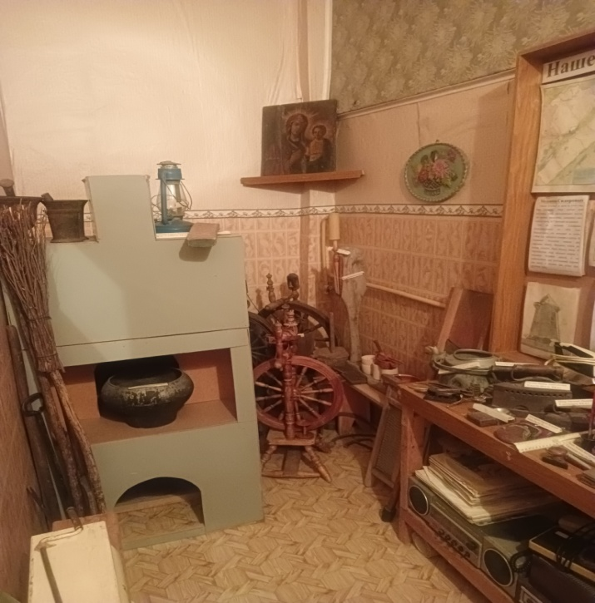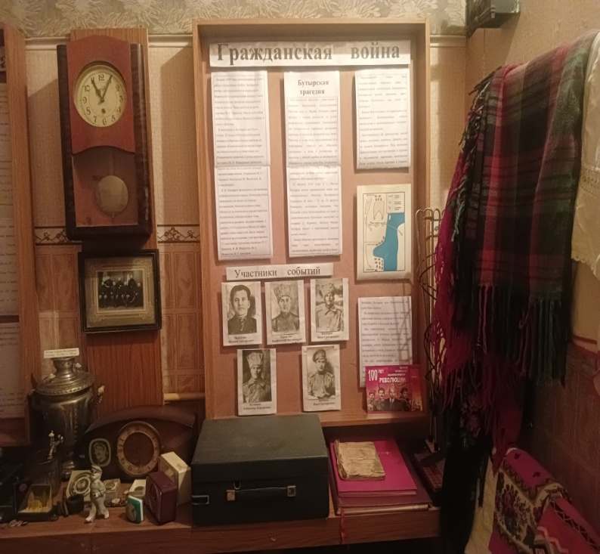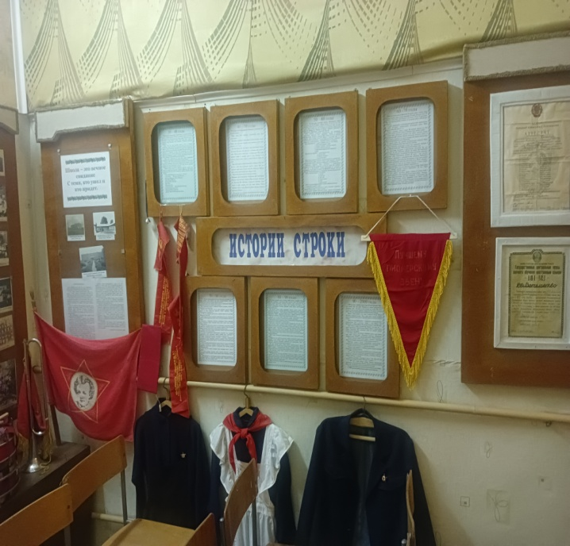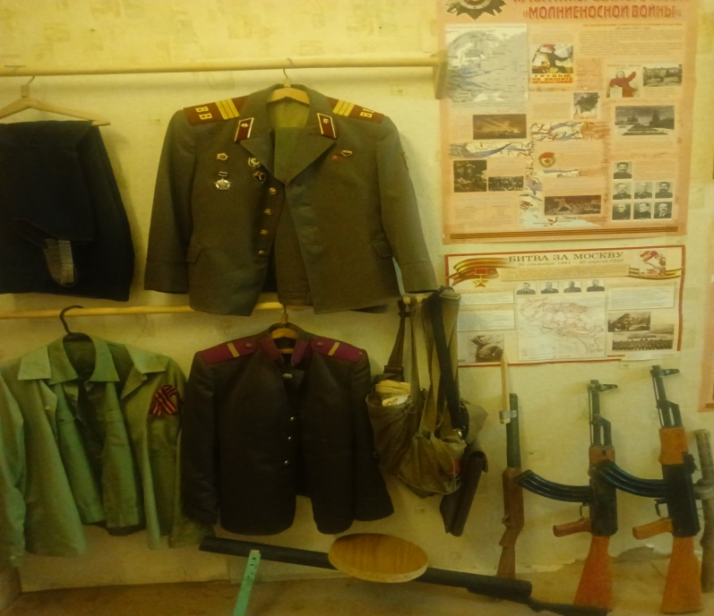

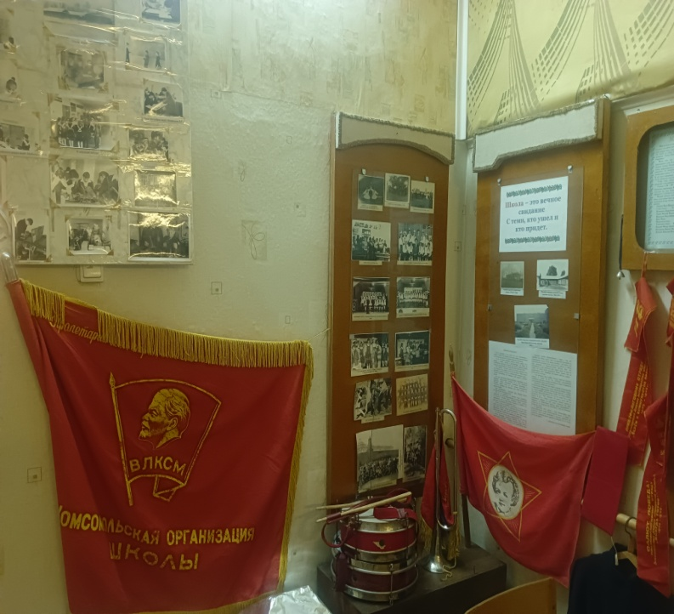

**Школьный театр "Сказка"**

Школьный театр – это то место, где ребёнок может попробовать себя в разных ролях, что способствует его самоопределению и дальнейшей самореализации. Ученик овладевает минимально необходимыми для жизни в современном обществе навыками социальной активности и функциональной грамотности.

Школьный театр – прекрасное место для общения ребят всех возрастов. Здесь будет интересно абсолютно всем - подросткам, ученикам младших классов, выпускникам. Занятия в театральном коллективе укрепляют дружбу между его участниками и дают повод для внеурочных встреч, во время которых происходят репетиции, разучивание ролей, обсуждение костюмов.

Школьный театр может стать местом, где произойдет становление личностного самосознания, сформируется культура чувств, способность к общению, овладение собственным телом, голосом, пластической выразительностью движений, воспитается чувство меры и вкус, необходимые человеку для успеха в любой сфере деятельности. Театрально-эстетическая деятельность, органично включенная в образовательный процесс, — универсальное средство развития личностных способностей человека.

Школьный театр в форме театральной студии для учащихся начал работу в нашей школе в 2023-2024 учебном году. Руководителем является учитель ИЗО Капанина И.В.. Ирина Викторовна со своими начинающими артистами подготовили пока только несколько представлений на суд зрителей в стенах своей школы и дошкольной группы.

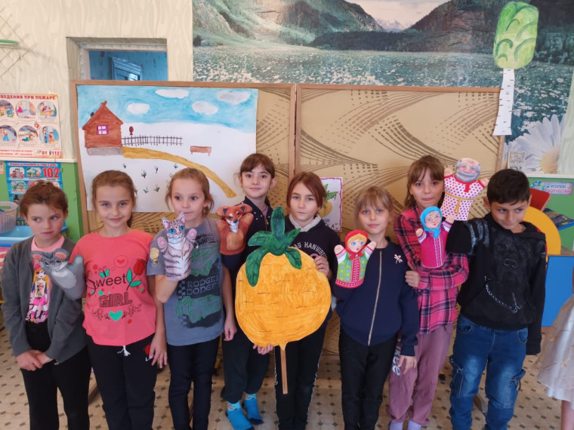

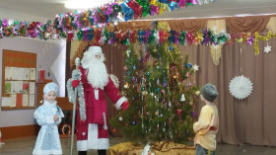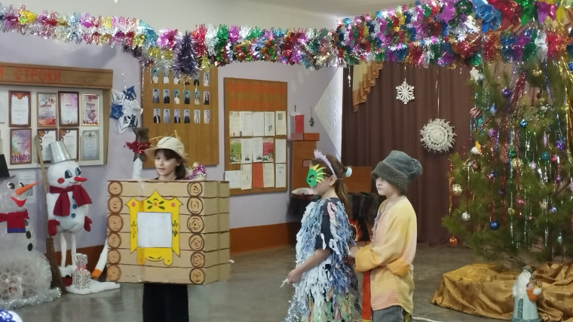

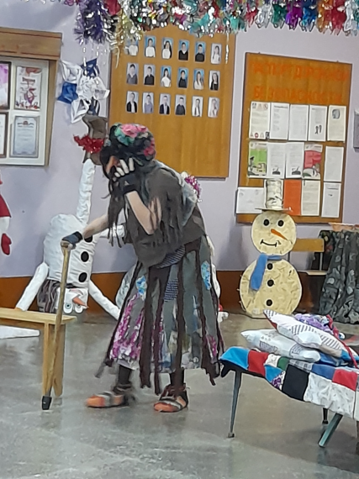

**Отряд  ЮИД «Светофорики»**

**Наш девиз:** «Кто знает правила движения,  тому почёт и уважение»

**Основные задачи отряда:**

* Активная пропаганда правил дорожного движения среди школьников.
* Профилактика дорожно – транспортных нарушений среди подростков.
* Приобретение и распространение навыков оказания первой помощи пострадавшим при ДТП.
* Участие в смотрах и слетах ЮИД, различных конкурсах и соревнованиях.
* Работа с юными велосипедистами.

    Из года в год увеличивается поток автомобилей на дорогах, что создает объективную реальность возникновения дорожно-транспортных происшествий. Причем, несчастные случаи все чаще происходят не на больших транспортных магистралях, а на маленьких дорогах, рядом с остановками. И, к сожалению, зачастую причиной дорожно-транспортных происшествий бывают дети.

Это происходит потому, что учащиеся не знают правил дорожной безопасности или нарушают их, не осознавая опасных последствий.

    В связи с этим и возникает необходимость проведения работы, направленной на профилактику дорожно-транспортного травматизма среди детей школьного возраста. Наша школа достаточно давно работает в этом направлении. Особое внимание в данной проблеме  уделяется подготовке младших  школьников

(проведение классных часов с привлечением сотрудников ГИБДД, конкурсов, викторин и др. )

В школе с 2001 года функционирует отряд ЮИД, членами которого являются учащиеся 4-5 классов.  Отряд состоит из 10 человек.

 Отряд ЮИД имеет свою структуру, название, девиз, законы.

В начале учебного года был составлен план работы на 2024 –2025 уч.год. В работе отряда в течение всего учебного года использовались различные формы: беседы «Как вести себя в общественном месте»,  «Будь осторожен!»,  « Как вести себя в автотранспорте»,  «История велосипеда» и др. Конкурсы рисунков: «Дорога в школу», «Дорога глазами детей», «Безопасность дорожного движения», игры и соревнования на знания ПДД, проведение викторин, участие в родительском собрании по теме «Правила перевозки ребенка в автомобиле» - просмотр видеофильма «Пристегнись», беседа «Обучение детей ПДД» и изготовление памяток для обучающихся и их родителей и т. д.

С большим удовольствием ребята проводят практические занятия в детском саду.

Ежегодно 1 июня в нашем районе проводят конкурс велосипедистов «Безопасное колесо». В данном конкурсе на протяжении трёх лет учащиеся нашей школы занимают 1 место. В августе 2022, 2024 года защищали честь района на краевых соревнованиях, где показали неплохой результат.

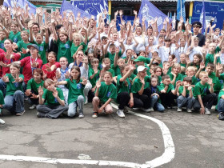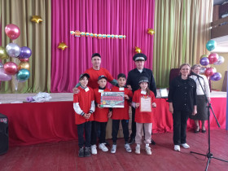  
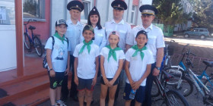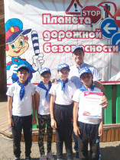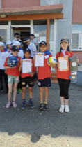

**Отряд ДЮП «Искорка»**

Профилактическая работа по привитию учащимся навыков противопожарной безопасности проводилась с **целью**

* сохранения жизни и здоровья;
* повышения уровня знаний по пожарной безопасности;
* привлечения к организации пропаганды пожаробезопасного поведения

**Основные задачи:**

Обучающие:

1. Обучение основам пожарной безопасности.

2. Обучение навыкам оказания первой доврачебной помощи.

3. Обучение умениям правильно действовать в экстремальной ситуации.

4. Ознакомление с особенностями применения специальных средств пожаротушения.

Развивающие:

1. Развитие организаторских способностей детей в процессе профилактической работы по противопожарной безопасности.

2. Развитие способности предвидеть и избегать возможности возникновения пожара.

3. Развитие памяти, внимания и творческих способностей.

Воспитывающие:

1. Формирование активной жизненной позиции, чувства ответственности за коллективное дело, дисциплинированности.

2. Формирование навыков осторожного обращения с огнём.

3. Воспитание толерантных отношений.

4. Осуществление профилактической работы по противопожарной безопасности среди детей.

Целенаправленная и систематически проводимая работа способствовала разностороннему развитию личности, вовлечению ребят в социально значимую деятельность.

Работу по профилактике ППБ строили в тесном сотрудничестве с учителями.

Согласно плану работы для учащихся проводились конкурсы, эстафеты, агитбригады, экскурсии в пожарную часть, театрализованные представления, выставки рисунков, оформляли стенды, памятки. Неоднократно выпускали листовки, буклеты, участвовали в районных соревнованиях и мероприятиях.

За 2023-2024 учебный год были проведены следующие мероприятия:

1) Месячник пожарной безопасности

2) Практические задания:

-Рейды по школе с проверкой противопожарного состояния. Обнаружение противопожарных недочетов и их устранение.

-Тренировочные эвакуации школы.

- Практическое занятие по оказанию первой медицинской помощи при ожогах

3) Профилактическая  операция «Елка».

4) Общешкольные инструктажи перед уходом на каникулы. «Правила пожарные помни всегда!»

5) Работа с обучающимися 1 – 2 классов:

- Беседа «Пожарный - профессия героическая».  
- Беседа «Как появились бытовые электроприборы?».

- Игра-эстафета «Юный пожарный».

6) Работа с обучающимися 3 – 4 классов:  
- Викторина «Правила обращения с огнем».  
- Выступление агитбригады среди младших школьников по теме: «Не шути с огнём»

- Дидактическая игра «Что необходимо пожарному?».  
- Сюжетно-ролевая игра «Мы пожарные».

7) Работа с обучающимися 5 – 9 классов:  
-Брейн-ринг «Противопожарная безопасность».  
- Круглый стол «Юные друзья пожарных. Кто они и чем занимаются?»

 - Беседа "Главное – самообладание. Способы борьбы с паникой."

- Игра-практикум «Что делать в случае пожара в школе?»  
- Беседа «Спасение людей на пожарах и самоспасение»

8) Школьный конкурс рисунков «Детям спички не игрушка!»

На протяжении нескольких лет отряд ДЮП «Искорка» принимают участие в районных соревнованиях Дружин юных пожарных и занимают первое место!

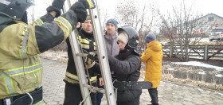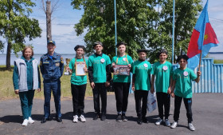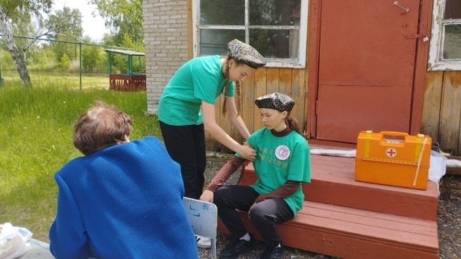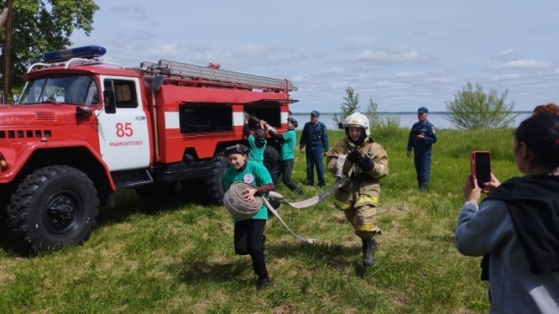

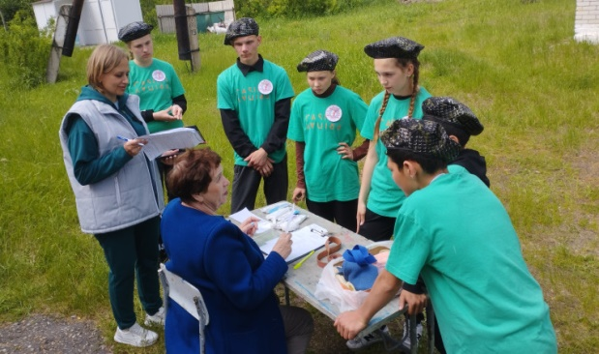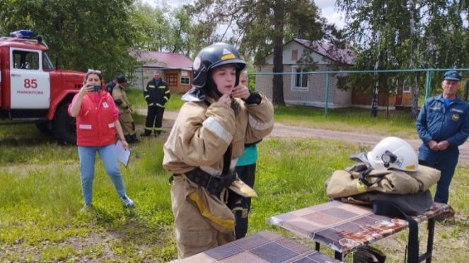

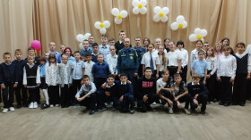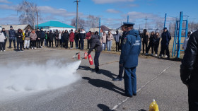

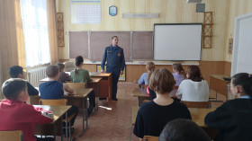

**Школьный спортивный клуб «Патриот»**

Школьный спортивный клуб «Патриот» создан с целью организации спортивно-массовой и оздоровительной работы среди учащихся.

**Основные цели клуба** - развитие массовой физической культуры среди детей и подростков, содействие деятельности общеобразовательный школы и окружающего социума.

**Приоритетные задачи:**

• Пропаганда здорового образа жизни, личностных и общественных ценностей физической культуры и спорта;

• Формирование у детей ранней мотивации и устойчивого интереса к укреплению здоровья, физическому и спортивному совершенствованию;

• Вовлечение занимающихся в систематические занятия физической культурой и спортом;.

• Совершенствование организации различных форм физкультурно-оздоровительной и спортивно-массовой работы с детьми и подростками;

• Воспитание у обучающихся чувства гордости за свое образовательное учреждение, развитие культуры и традиций болельщиков спортивных команд.

В рамках деятельности ШСК проведены школьные спортивно-массовые оздоровительные мероприятия с целью:

-повышение уровня физической подготовленности и спортивных результатов с учетом индивидуальных особенностей и требований программ по видам спорта;

- профилактика вредных привычек и правонарушений.

**Основные виды спорта** в ШСК "Патриот" – шахматы, мини-футбол, волейбол, баскетбол.

Члены клуба принимали активное участие во всех мероприятиях, проводимых клубом по вовлечению учащихся, учителей и родителей в мероприятия, организацию, судейство. Оформлен стенд спортивного клуба, на котором размещается информация об активе клуба, сроках проведения соревнований, результатах, наградах; есть фотографии самых активных спортсменов.

В течение года проводятся районные спортивные соревнования по волейболу, баскетболу, легкой атлетике, шахматам, где наши ребята занимают призовые места. А в спартакиаде школьников среди сельских школ за 2023-2024 учебный год наша школа заняла 1 место.

В октябре 2024 года были проведены «Семейные старты».

В апреле 2024 года прошёл Муниципальный этап Всероссийской военно-патриотической игры "Зарница 2.0" для обучающихся и активистов "Движения Первых" в возрасте 11-13 лет. На игру собралось 10 команд Мамонтовского района. Наша команда «Комета-22» заняла 2 место! Ребята молодцы!

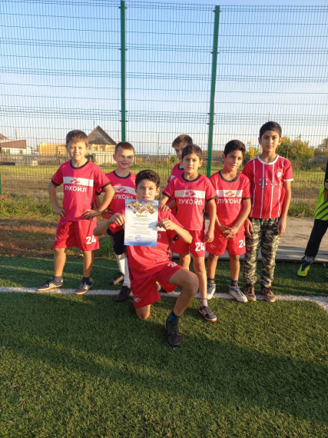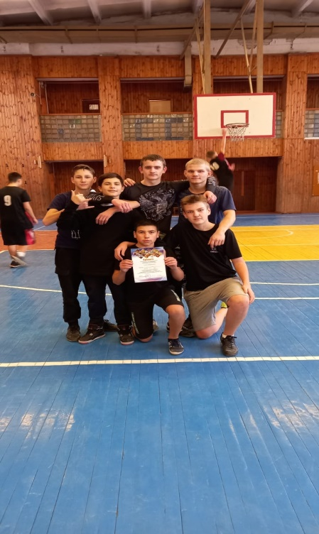

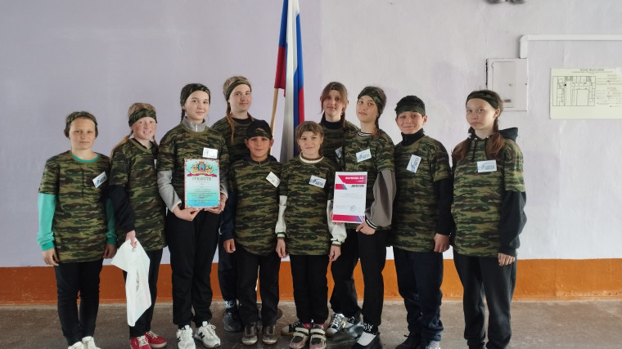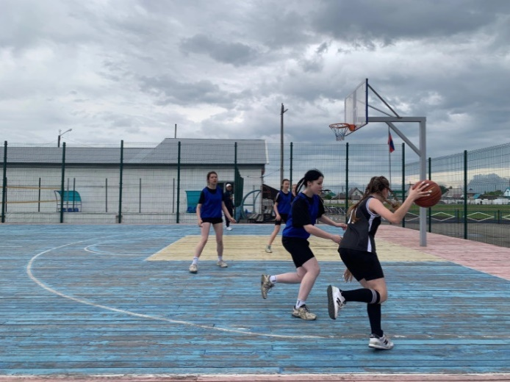

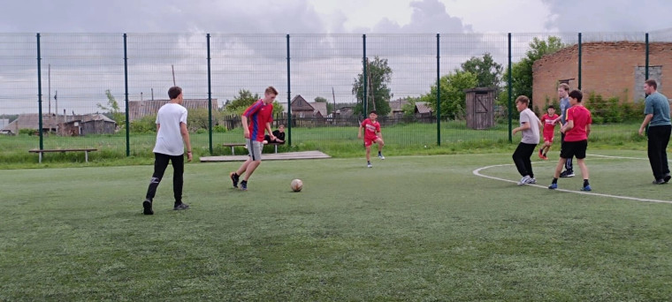

**Школьное объединение «Шахматы»**

 Занятия по шахматам проходили  согласно расписанию по подгруппам.  Состав групп включал ребят младшего и среднего звена в количестве 25 человек. Формы работы были различные: решение онлайн-задач, тесты, индивидуальные занятия, игровая практика, шахматные турниры, минутки отдыха с просмотром мультфильмов о шахматах.

             Прошли отборочные турниры среди учащихся младших классов и среднего звена. В течение года ребята принимали активное участие в районных и краевых турнирах и были удостоены наград.

Онлайн турниры в течение года на сайтах:

<https://lichess.org/>

<https://play.chessking.com/>

Участники объединения принимали участие в следующих мероприятиях:

Районный турнир «Юные таланты» январь.

Открытое первенство МКОУ «Чёрнокурьинская СОШ» - январь.

Турнир по рапиду, посвящённый Дню защитника Отечества – февраль.

Турнир по рапиду, посвящённый Дню 8 Марта.

Участие в краевой олимпиаде по шахматам среди школьников – апрель.

Чемпионат района по блицу – май.

Участие во Всероссийском турнире «Кубок Алтая» - май.

Профильная смена – июнь

Первенство Алтайского края по шахматам среди сельских школьников в селе Тальменка – июнь.

Поездка в село Ребриха на турнир, посвящённый Международному Дню шахмат – июль.

Участие в Первенстве Алтайского края по шахматам - август

Районный турнир по шахматам «Осень» (рапид) – октябрь.

Краевые соревнования по шахматам (рапид) среди сельских школьников – октябрь.

Турнир, посвящённый Дню шахмат в Алтайском крае – октябрь (Сеанс одновременной игры с приглашёнными шахматистами).

Чемпионат района по рапиду – ноябрь.

Школьный отборочный турнир «Белая ладья» - ноябрь.

Открытое первенство МКОУ «Малобутырская СОШ» по рапиду – декабрь.

Районный отборочный турнир «Белая ладья» - декабрь.

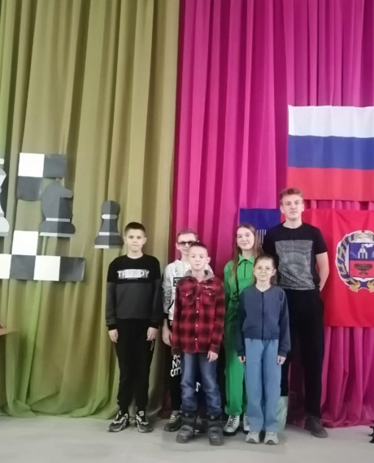 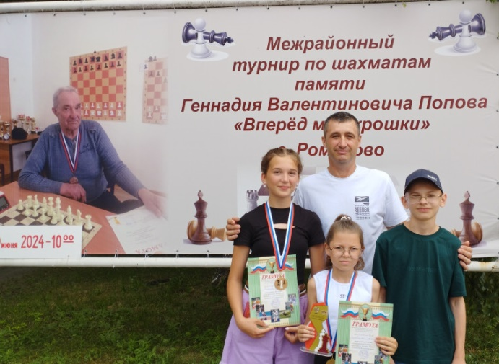

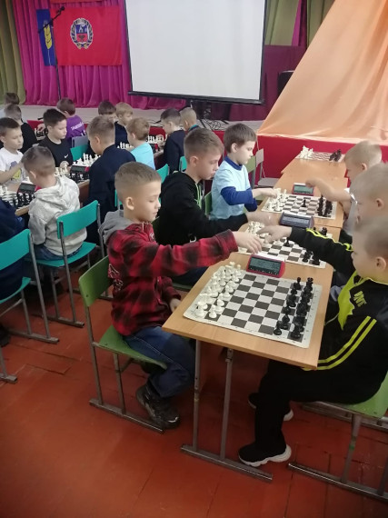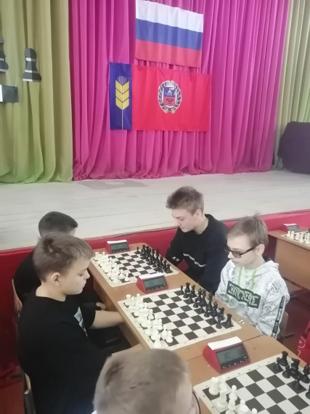

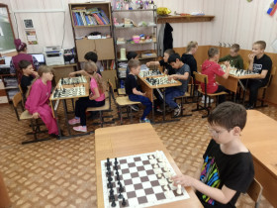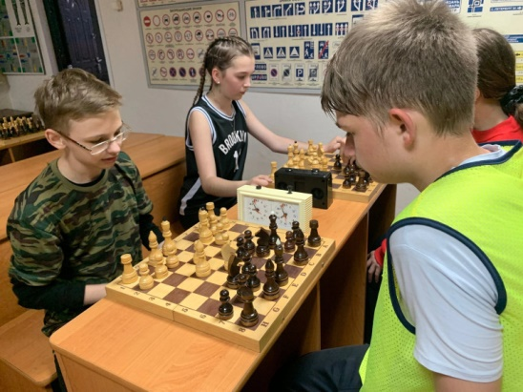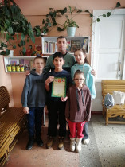

**Творческие конкурсы**

В нашей школе стало доброй традицией ежегодно принимать участие в конкурсах художественного чтения, сочинений и видеороликов.

Так Всероссийский конкурс сочинений «Без срока давности» систематически пополняет школьную копилку победителей и призёров.

Несколько лет подряд ребята участвуют, становятся призёрами, лауреатами и побеждают в «Живой классике», а победительница Панькова Марьяна, лидируя на краевой сцене, была награждена поездкой в лагерь «Артек» .

Акция «Я выбираю жизнь», способствующая приобщению школьников к спорту и здоровому образу жизни, стала популярной среди ребят разного возраста. Ежегодно вниманию жюри предоставляются наши видеоролики.

В школе под руководством учителя изобразительного искусства Капаниной И.В. работает объединение «Умелые руки». Здесь ребята осваивают технику валяния, макраме, бисероплетения, вязания, оригами. Свои работы они представляют на конкурсах прикладного искусства «Сибириада», «Рождественская звезда», «Пусть всегда будет солнце», «Пожарная ярмарка», «Безопасная вода», занимая призовые места.

Творческие достижения наших детей и педагогов ежегодно отмечаются на районной сцене «Звёздного Олимпа».

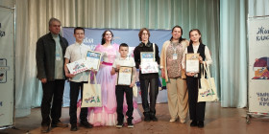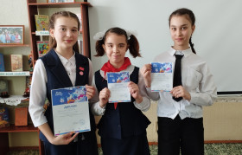З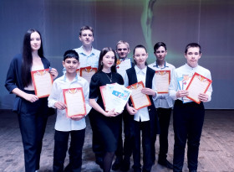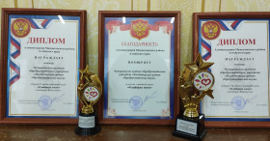

Таким образом, анализируя деятельность стажёрской практики по направлению «Творчество», можно с уверенностью сказать, что наши достижения позволяют делиться опытом творческой деятельности в различных направлениях, в условиях сельской малокомплектной школы.